Приложение 1
Тест
Вариант № 1
1. Какие из перечисленных ниже движений являются механическими колебаниями?
А. Движение качелей.
Б. Движение падающего на Землю мяча,
В. Движение звучащей струны гитары.
2. Какие из перечисленных ниже колебаний являются свободными?
А. Колебания груза на пружине после однократного отклонения его от положения равновесия.
Б. Колебания диффузора громкоговорителя во время работы громкоговорителя.
В. Колебания груза на нити, один раз отведенного от положения равновесия и отпущенного.
3. Частота колебаний тела равна 2000 Гц. Чему равен период колебаний?
4. Дано уравнение x = 0,4 cos 5nt. Определить амплитуду, период колебания.
5. Подвешенный на нити груз совершает малые колебания. Считая колебания незатухающими, укажите правильные ответы.
А. Чем длиннее нить, тем больше частота колебаний.
Б. При прохождении грузом положения равновесия скорость груза максимальна.
В. Груз совершает периодическое движение.

Вариант № 2
1. Какие из перечисленных ниже движений являются механическими колебаниями?
А. Движение веток деревьев.
Б. Движение капелек дождя на землю.
В. Движение звучащей струны гитары.
2. Какие из перечисленных ниже колебаний являются вынужденными?
А. Колебания груза на пружине после однократного отклонения его от положения равновесия.
Б. Движение поршня в цилиндре двигателя внутреннего сгорания.
В. Колебания груза на нити, один раз отведенного от положения равновесия и отпущенного.
3. Период колебаний тела 0,01 с. Чему равна частота колебаний?
4. Тело совершает гармоническое колебание по закону Х=20 sin100 nt. Определить амплитуду, период колебаний.
5. Подвешенный на пружине груз совершает малые колебания в вертикальном направлении. Считая колебания незатухающими, укажите правильные ответы.
А. Чем больше жесткость пружины, тем больше период колебаний.
Б. Период колебаний зависит от амплитуды.
В. Скорость груза изменяется со временем периодически.
Задание на закрепление нового материала (дополнительный материал)
1. На каком из рисунков показана поперечная волна? Продольная волна? Подпишите
рисунки.

рисунки.

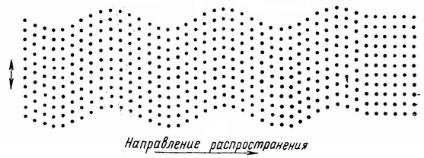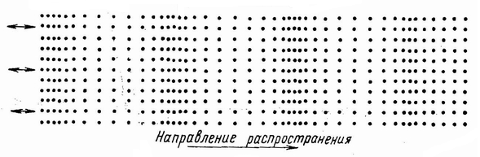
___________________________________ ____________________________________
2. Поперечная волна возбуждается:
- В твердых телах; Б) В жидкостях;
- В газах.
3. В продольных волнах колебания распространяются:
А) В плоскостях, перпендикулярных направлению распространения волны; Б) В направлениях распространения волны.
4. В поперечных волнах колебания распространяются:
А) В плоскостях, перпендикулярных направлению распространения волны; Б) В направлениях распространения волны.
5. Волна, возбуждаемая струной в воздухе, является:
А) Продольной;
Б) Поперечной.
6. Волна, возбуждаемая смычком в струне, является:
А) Продольной;
Б) Поперечной.
7. Продольная волна возбуждается:
А) В твердых телах;
Б) В жидкостях;
В) В газах.

